Aveti mai jos un exemplu de implementare a programului ce calculeaza aria unui dreptunghi.
Baza si inaltimea sunt date prin controale numerice, iar aria este afisata folosind un indicator numeric.

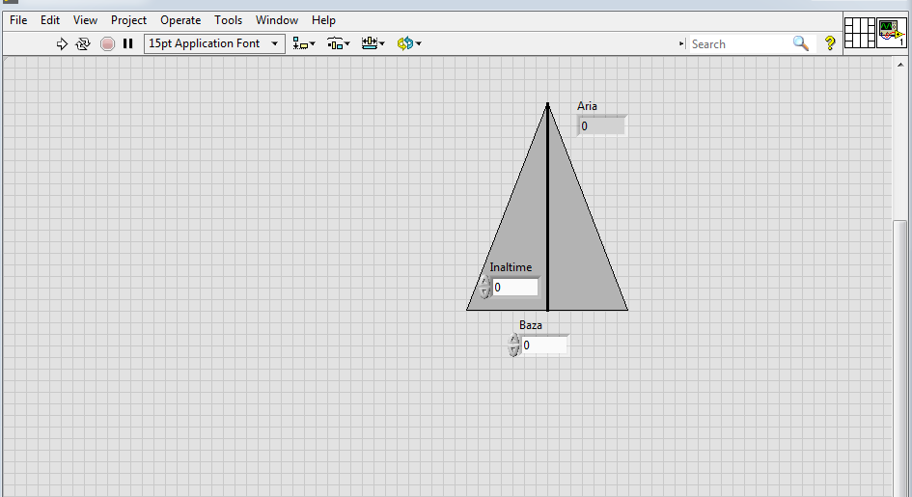
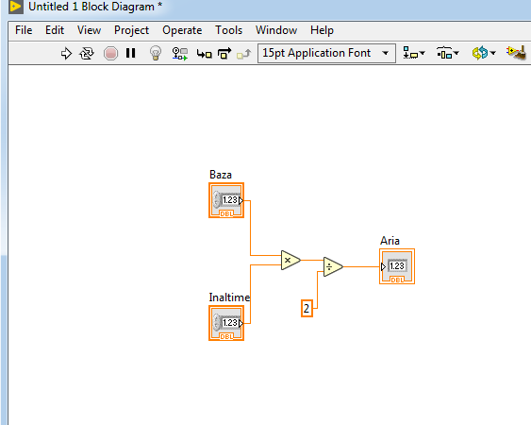

În acest moment programul calculează aria triunghiului și la finalizarea algoritmului se oprește.
Modificăm programul și adăugăm funcționalitatea ca acesta să nu se oprească până când nu apăsăm pe un buton din front panel. Pentru aceasta vom folosi o buclă While (While Loop – ce poate fi găsită în Block Diagram la Programming – Structures – While Loop). Se traseaza bucla While peste intreg codul, se adaugă pe Front Panel un buton de tip Stop Button (din orice stil de afisare – Modern, Silver, System sau Clasic). Legăm butonul de oprire la terminalul Loop Condition din bucla while și rulăm programul.
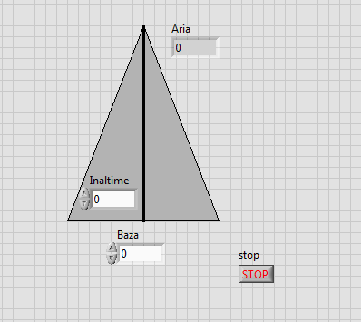

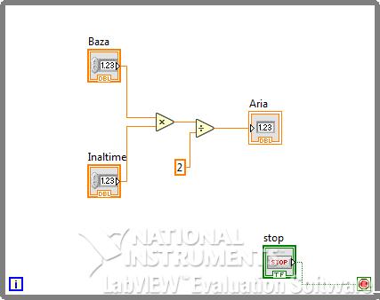
Atentie! Butonul de stop trebuie sa fie inclus in bucla while. Daca acesta este pus in exterior atunci bula while se executa cu datele primite la prima iteratie(valoarea false a butonului) dupa care datele nu mai sunt actualizate.
Exercitii

- Executati triangle_area_simple.vi și triangle_area_continuous.vi (ce conține bucla While) și observați modul de funcționare.
- Implementati in LabVIEW un program care sa calculeze aria unui trapez. Baza mare, baza mica, inaltimea sunt introduse de utilizator folosind controale numerice, afisarea ariei se face intr-un indicator numeric
- Implementati in programul dezvoltat la A și funcționalitatea de calcul pentru aria unui cerc. Raza cercului este introdus de utilizator folosind controale numerice, afisarea ariei se face intr-un indicator numeric. Folositi constanta definita de labview pentru valoarea lui PI. (ea se gaseste in Block Diagram, programming, numeric, math constants)
- Modificați programul de la B astfel încât acesta să se execute până la apăsarea unui buton pe front panel.

